何妨

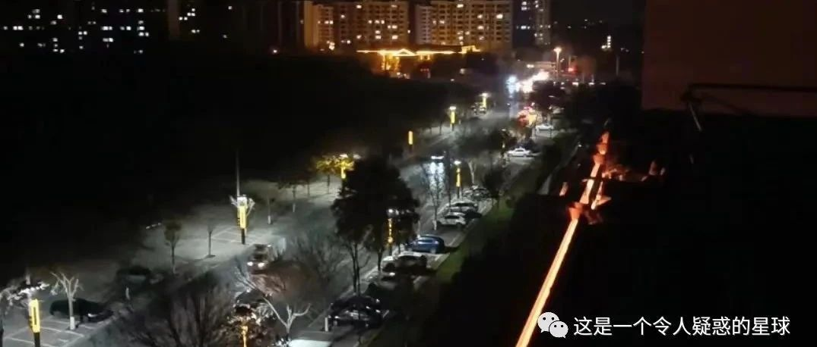

# 石家庄解封现状

原创 何妨  [这是一个令人疑惑的星球](javascript:void(0);)

第一次吃螃蟹的人难免会担忧卡到蟹壳，但又向往蟹肉的美味，渴求蟹黄的营养。于是抱有一种既要又要的思想——能吃螃蟹当然是值得欣喜的，但我不能先吃，要让别人先吃，别人吃了要是没事，我再去吃。

这几天石家庄的天气和煦温馨，我们认为这样的突如其来的自由来的猝不及防了，应该到明年春天，这样的阳光才最适宜。其实这是被封闭惯了的原因，如果一切前行的步伐都按经验来审视的话，那我想这和举步不前是没有什么区别的。

我是属于不怕卡壳愿意直接去吃的那批先行者，或者说，是无知者。因为我觉得抱有过分谨小慎微的想法，再眼巴巴望着别人吃螃蟹的自由，这样的矛盾心理是让人很纠结的。与其纠结，不如尝试。因为人们在犹豫踌躇观望之时，似乎忘了一个很重要的事实——我们之前是每天都有螃蟹吃的。螃蟹并不是第一次来到我们的生活里。

规避心理无可厚非。鲁迅的话语在当今仍然是一针见血的，我们总是这样喜欢报团，喜欢犹疑着，等待着。只有等到大多数人都做了决定，才能跟着大多数走。不可能先行，不可能独立做决定，我们把自己融没在大多数里，让群体赋予我们安全感。

我认为不管是先吃螃蟹的人，还是处于观望状态的人，亦或是永不吃螃蟹的人，这都无可厚非。他们或许有的忘了2020年之前螃蟹遍地的时代，但他们都愿意回到那个时代。

借《三体Ⅱ:黑暗森林》里面我最喜欢的一段话用来形容目前我所在的石家庄的状态吧:

在三体危机出现后的一个世纪，曾经在黄金时代生活过的人们都离开了人世间。所谓黄金时代，是指从上世纪八十年代开始，至三体危机出现时结束的美好时光，这个时代在以后一直被人不断地回忆，经历过这段美好岁月的老人像反刍动物似的不断把那段记忆吐出来，甜蜜地咀嚼，最后总是加上一句：“唉，那时咋就不懂得珍惜呢？”

而听他们讲述的年轻人目光中充满嫉妒，同时也将信将疑：那神话般的和平、繁荣和幸福，那世外桃源般的无忧无虑，是否真的存在过？

随着老人们的离去，渐渐远去的黄金海岸完全消失在历史的烟波之中。现在，人类文明的航船已经孤独地驶到了茫茫的大洋中，举目四望，只有无边无际的险恶波涛，谁也不知道，彼岸是不是真的存在。

上篇文章以更隐喻的方式表达了石家庄解封后的状态。我们当时不能理解为什么《肖申克的救赎》里面，那个管理图书馆的老头老布什，离开了监狱之后没有办法生存下去。现在我们设身处地地明白了，当我们习惯了被封闭之后，自由就成了毒药。当封闭我们的门窗被撤下后，我们心里自我封闭的门窗依然固若金汤。吃螃蟹的人，不敢吃螃蟹的人，等待吃螃蟹的人，或者就是螃蟹本身的人，都在互相变换着身份。

预览时标签不可点

微信扫一扫  
关注该公众号

[知道了](javascript:;)

微信扫一扫  
使用小程序

[取消](javascript:void(0);) [允许](javascript:void(0);)

[取消](javascript:void(0);) [允许](javascript:void(0);)

×

分析

：  ，  ，  ，  ，  ，  ，  ，  ，  ，  ，  ，  ，  。   视频  小程序  赞  ，轻点两下取消赞  在看  ，轻点两下取消在看  分享  留言  收藏